De parabool (versie 20231116a)

Deze figuur hebben we al met elkaar uitgebeeld in het groot, buiten op het schoolplein. We hadden de muur (= lijn l op de afbeelding, zie achterkant) en we hadden één leerling, die stond in punt F, op 3m afstand van de muur.

Toen zei de leraar: “Ga allemaal even ver staan van de muur en van de leerling.”

Vaak zie je dan dat alle leerlingen rennen naar het punt in het midden, dus 1,5m van muur en 1,5m van F. Maar dat kan natuurlijk niet. Daar kan maar één leerling staan.
En de andere leerlingen dan?
Ook wie verder weg stond, kon op gelijke afstand van muur en F een plaatsje vinden. Totdat iedereen zich mooi verdeeld had.
De zeer bijzondere figuur die ontstond, is een parabool. Als je goed kijkt, dan zie je dat het lijkt alsof die uit het oneindige komt, dwars door de leerlingen van de klas loopt en ten slotte weer naar het oneindige verdwijnt.

Het punt F – waar de leerling staat – noemen we het brandpunt. (van “focus” = brandpunt en “to focus” betekent ook “richten”)

Definitie:
► De parabool is de verzameling van alle punten, even ver van een punt en een lijn. Dat punt heet brandpunt ◄ (Leer uit je hoofd!)

Formule paraboolverzameling: V-parabool = { P | d (P, l) = d (P, F) }

In woorden:
V is de verzameling van alle punten waarvoor geldt, dat de afstand van de punten tot lijn l gelijk is aan de afstand van de punten tot F. (Oefen de notatie te “lezen” !!)

Uitwerking van de parabool:
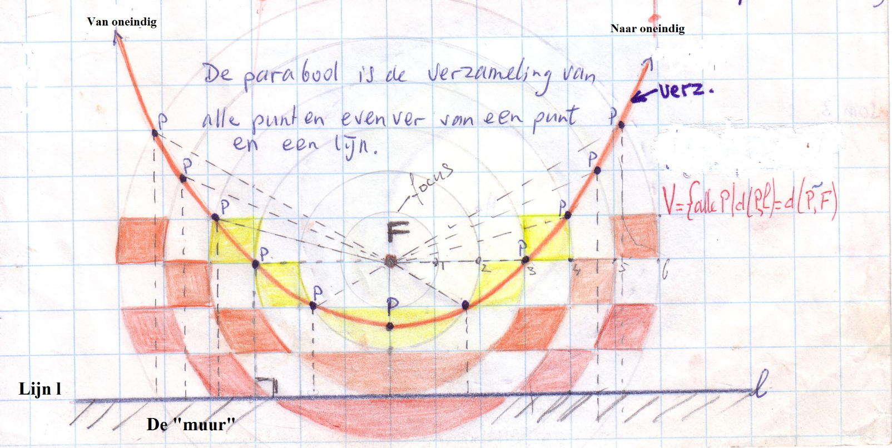

Hoe je de parabool kunt construeren:
- Trek op 5 cm van de onderkant van je ruitjesblad een dikke horizontale lijn l. Die lijn stelt het muurtje voor op het schoolplein.
- Zoek op het oog het midden en zet op 3cm hoog een dik punt F. (Op het schoolplein was die afstand 3m. Leerling F stond daar.)
- Zet nu in het midden – dus op 1,5cm van lijn l èn op 1,5 cm van F het punt P. Daar ging leerling P - “Piet” – staan.
- (Piet stond even ver van F als van de muur. De anderen moesten dus ergens anders gaan staan).
- Trek nu met je passer zo veel mogelijk cirkels. Eerst met straal 1cm, dan straal 2 cm, 3cm en zo verder
- Zoek het punt op cirkel met straal 2cm dat ook 2cm van lijn l ligt en zet daar een dikke punt.
- Zoek het punt op cirkel met straal 3cm dat ook 3cm van lijn l ligt en zet daar een dikke punt.
- Doe hetzelfde met alle volgende cirkels en je ziet vanzelf de parabool ontstaan.
- Kleur de vakjes in met kleurpotlood volgens het voorbeeld. Maar het wordt mooier als je de vakjes die hier niet zijn gekleurd, ook een kleurtje geeft. Kleur de vakjes zorgvuldig in en zorg steeds voor een scherpe punt. Elk vakje dat je gaat inkleuren bevindt zich tussen twee cirkels en tussen twee horizontale lijnen.

Toepassing van de parabool in de “echte wereld”. (dictaat)
De koplampen van auto’s hebben een parabolische spiegel. Je wilt koplampen die niet het licht alle kanten laten op stralen, maar je wilt een smalle bundel die de straat verlicht die zich vóór de auto bevindt. De lichtbron is het punt F van de parabool. Je kunt op de afbeelding zien hoe de lichtstralen weerkaatsen tegen de parabolische spiegel en vervolgens een bundel vormen die op de weg schijnt vóór de auto.
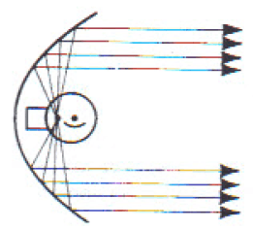

0-0-0-0-0

